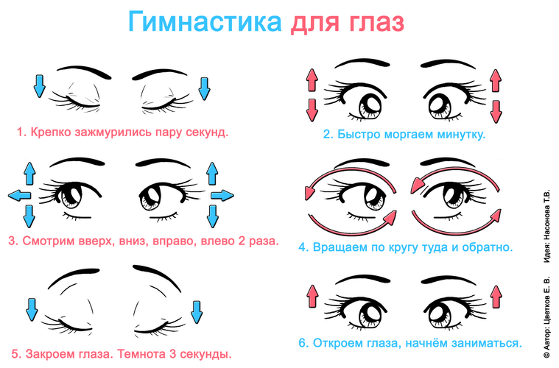

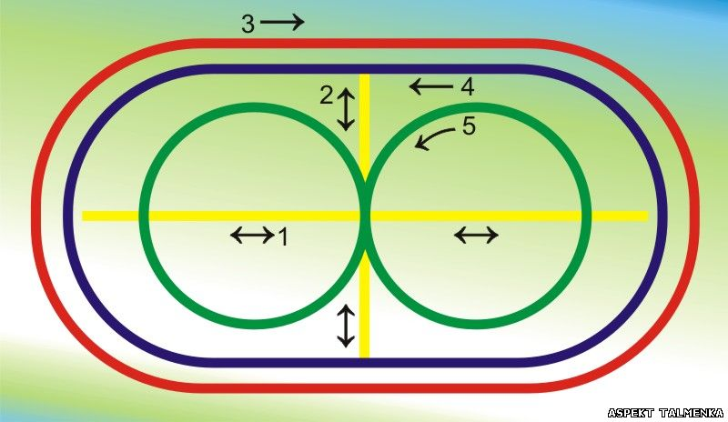

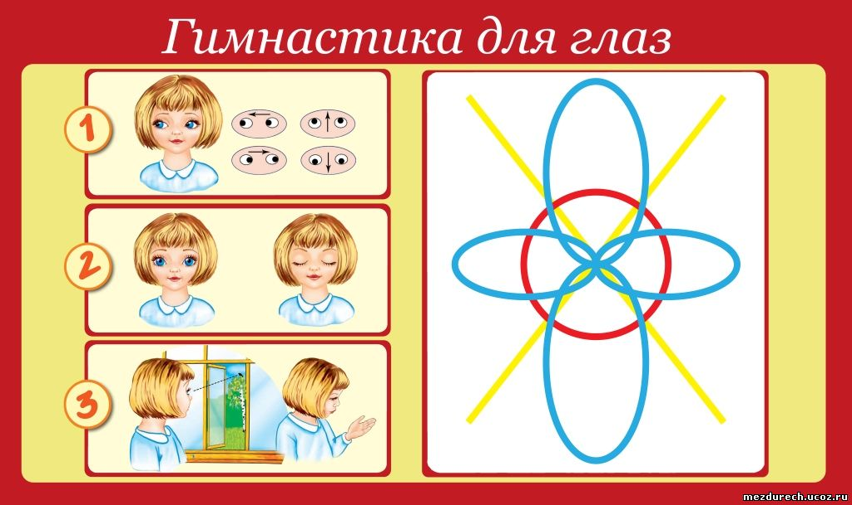

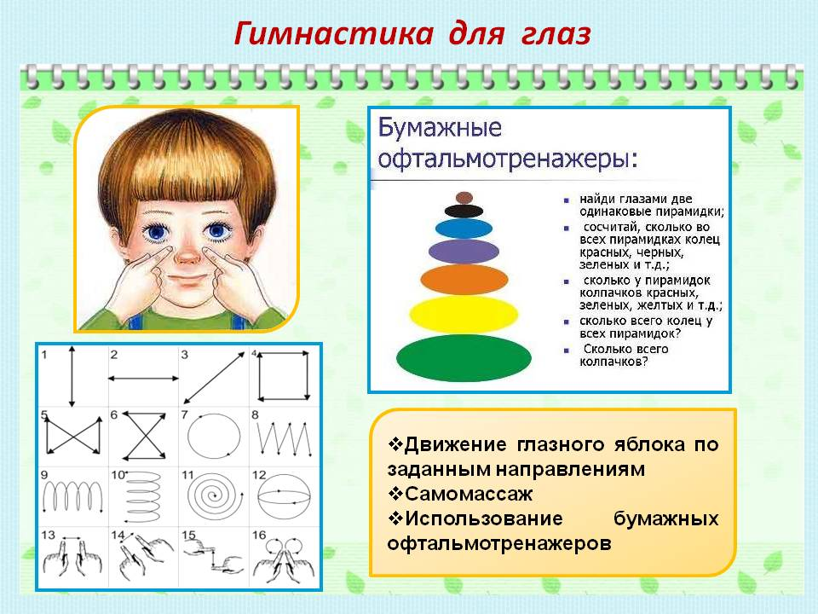

|  |  |  |  |
| --- | --- | --- | --- |
| http://dstopolek.3dn.ru/_pu/0/16194884.jpg | | http://protasova.nios.ru/sites/default/files/styles/panopoly_image_original/public/poslushnye_glazki.jpg?itok=xwgX99BV | |
| http://dstopolek.3dn.ru/_pu/0/s95071137.jpg | | http://dstopolek.3dn.ru/_pu/0/s67745336.jpg | |
| http://dstopolek.3dn.ru/_pu/0/39739496.jpg | | http://dstopolek.3dn.ru/_pu/0/s50113640.jpg | |
| http://dstopolek.3dn.ru/_pu/0/s64419269.jpg | | http://dstopolek.3dn.ru/_pu/0/s06443354.jpg | |
| http://dstopolek.3dn.ru/_pu/0/s21290043.jpg | | http://dstopolek.3dn.ru/_pu/0/s68113107.jpg | |
| http://dstopolek.3dn.ru/_pu/0/s21823660.jpg | | http://dstopolek.3dn.ru/_pu/0/s50447172.jpg | |
| http://dstopolek.3dn.ru/_pu/0/s19584956.jpg | http://dstopolek.3dn.ru/_pu/0/s36081135.jpg | |
| http://dstopolek.3dn.ru/_pu/0/s04734327.jpg | http://dstopolek.3dn.ru/_pu/0/s55908483.jpg | |
| http://dstopolek.3dn.ru/_pu/0/s34781054.jpg | http://dstopolek.3dn.ru/_pu/0/s42868735.jpg | |
| http://dstopolek.3dn.ru/_pu/0/s17875999.jpg | http://dstopolek.3dn.ru/_pu/0/s88568723.jpg | |

